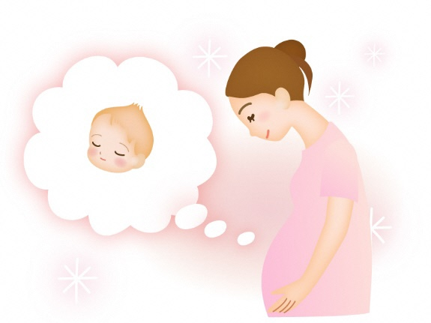

**母乳育児サロン**

**令和７年度　亀岡市**

**知っているようで知らないおっぱいの事、**

**聞いてみませんか？**

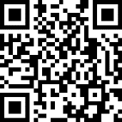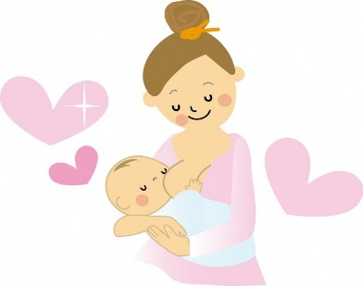**サロンでは母乳分泌の仕組みやケア、授乳の仕方を人形や**

**問い合わせ**

**亀岡市こども家庭課　母子健康係**

[**TEL:0771(２４)５０１６**](TEL:0771(２４)５０１６)

**時　間：午前10：0０～１2：0０ （受付：午前９：４５～）**

**場　所：亀岡市保健センター２F（安町釜ヶ前82）**

**対象者：実施日に妊娠６ヵ月以降の妊婦（家族の参加も可）**

**申込み：2次元コードから予約できます**

**申込み期間：実施日の2か月前の1日～**

**実施日の2営業日前まで＊先着順です**

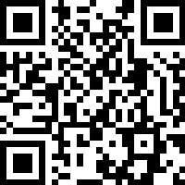

|  |  |  |  |  |  |  |
| --- | --- | --- | --- | --- | --- | --- |
| **開催日** | **４月** | **5月** | **6月** | **７月** | **８月** | **９月** |
| **１６日(水)** | **１４日(水)** | **２５日(水)** | **１６日(水)** | **２７日(水)** | **1７日(水)** |
| **10月** | **11月** | **12月** | **R８年１月** | **R８年２月** | **R８年3月** |
| **2２日(水)** | **１９日(水)** | **1０日(水)** | **１４日(水)** | **１８日(水)** | **1１日(水)** |

**風船を用いて抱き方・支え方・くわえ方の体験をします**

